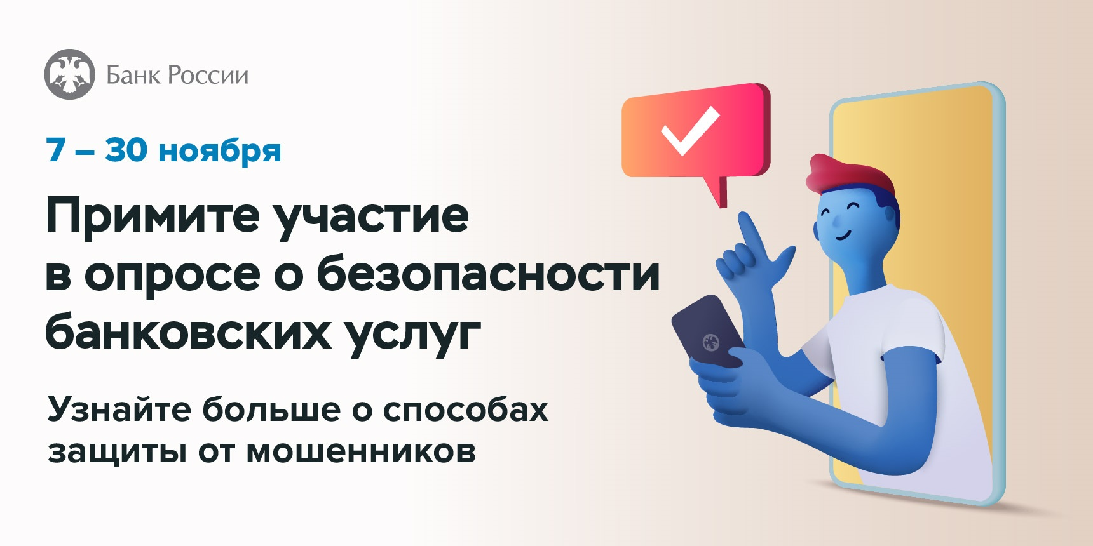

Банк России приглашает граждан и представителей бизнеса принять участие в опросе о безопасности финансовых услуг

Регулятор предлагает респондентам ответить на вопросы о том, довольны ли они безопасностью банковских услуг и сервисов, с какими видами кибермошенничества сталкивались, а также о том, насколько они осведомлены о правилах безопасного финансового поведения.

Результаты опроса Банк России учтет при разработке мер регулирования в сфере информационной безопасности поднадзорных организаций и в работе по повышению уровня финансовой киберграмотности.

Опрос является анонимным, он будет проходить до 30 ноября 2023 года включительно.

Опрос доступен по ссылке <http://cbr.ru/information_security/anketa/>